

学 号： 2013220203006

姓 名： 何运江

专业方向： 软件工程(软件技术)

企业名称： 用友网络科技股份有限公司

毕设课题名称： DCP云协作平台-项目管理

企业指导教师： 沈勇

院内代管教师： 姚远哲

**信息与软件工程学院**

**毕业设计（顶岗实习）**

**中期报告**

目 录

1. 毕业设计的进展情况 1

1.1. 课题工作完成情况 1

1.2. 知识技能学习情况 1

1.3. 职业素养学习培养 1

2. 存在问题与解决方案 2

2.1. 存在的主要问题 2

2.2. 解决方案与可行性研究 2

3. 前期任务完成度与后续实施计划 3

参考文献 4

说明:

1.报告要求6000字以上。

2.本模板仅为基本参考，请各位同学根据个人情况进行目录结构扩展。

3.封面和目录单面打印，从正文第1页开始双面打印。

## 1. 毕业设计的进展情况

### 1.1. 课题工作完成情况

到目前为止，已经完成了项目管理系统的所有流程图设计、功能设计，并编写好了对应的相关文档，代码方面实现了项目管理、人员管理和任务管理的功能。

在绘制流程图的过程中，学会了如何使用office自带的visio软件，它提供了绘制流程图功能。

这是功能设计文档的清单：

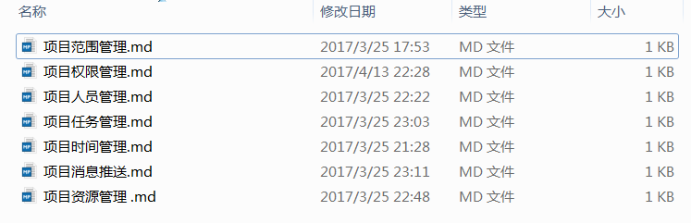

图1.1.1 功能设计文档清单

流程设计文档清单：

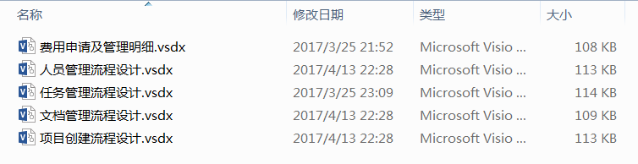

图1.1.2 流程设计文档清单

代码编辑器采用 sublime text 3，这是整体代码架构：

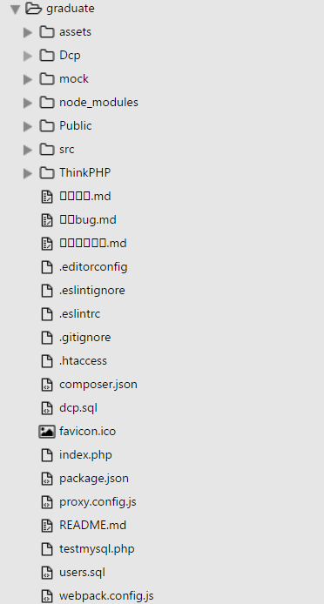

图1.1.3 项目整体代码架构

代码托管到github上，访问地址为：<https://github.com/heyunjiang/graduate>

dcp项目管理运行界面：首先进入登录界面

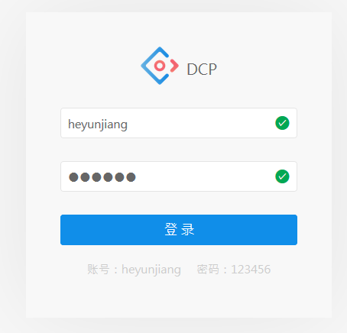

图1.1.4 登录

用户输入正确登录名和密码，登录成功，进入dcp主要功能界面。下面进行分解：首先是左侧的导航栏，包括了项目管理、人员管理、任务管理、文档管理、经费管理、个人中心、其他配置：

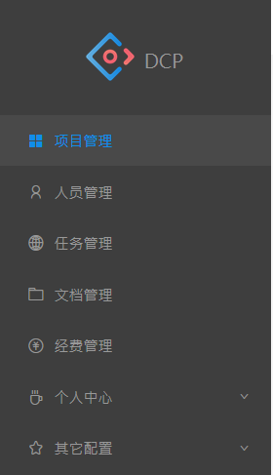

图1.1.5 dcp导航

进入项目管理，浏览已有项目：

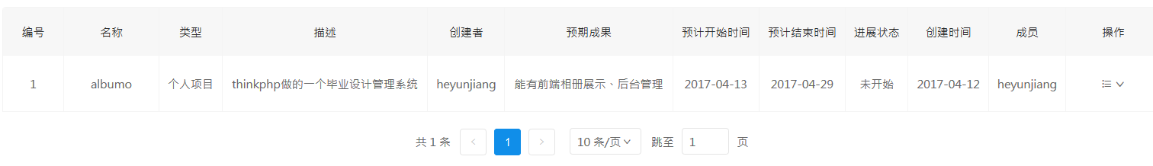

图 1.1.6 项目列表

进入人员管理，人员管理列表：

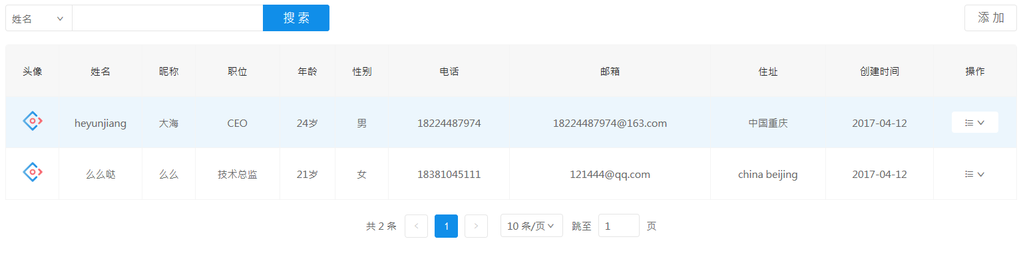

图1.1.7人员信息列表

可以对项目以及人员进行增删改查。

前端示例代码：人员管理的index.js文件

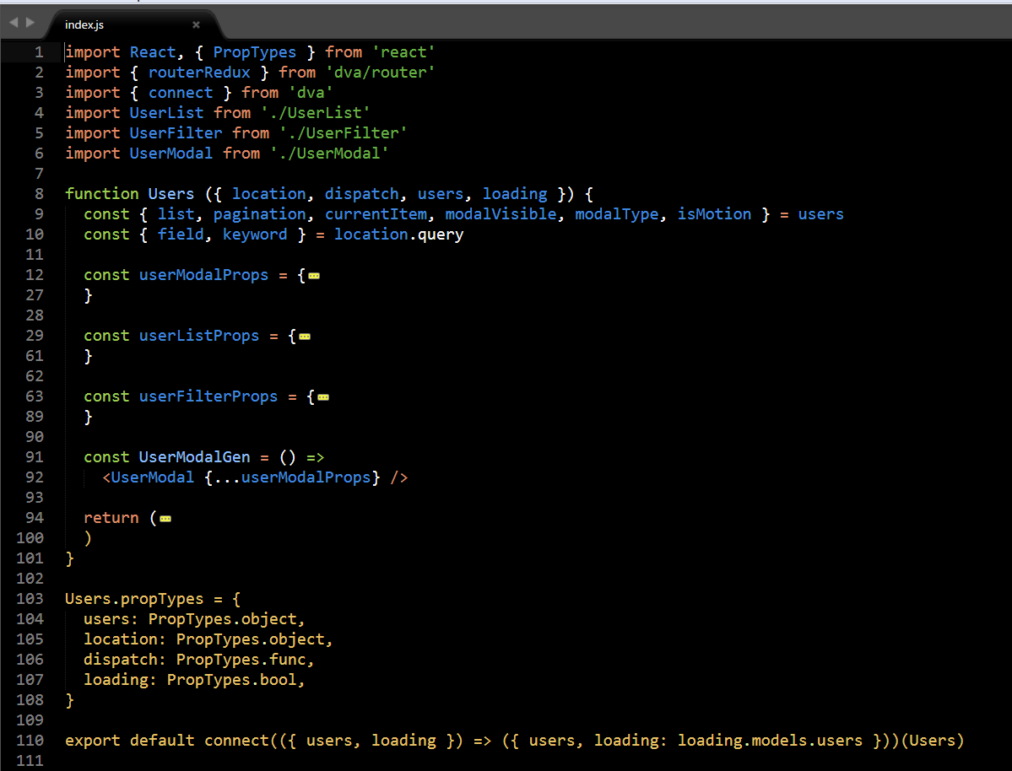

图1.1.8 人员管理入口文件

代码简要分析：采用react的jsx语法，使用import引入所需文件与对象，然后定义一个Users对象，里面采用return返回html，使用export导出Users对象，完整实现了组件式开发思想。

后台示例代码：用户信息数据增删改查

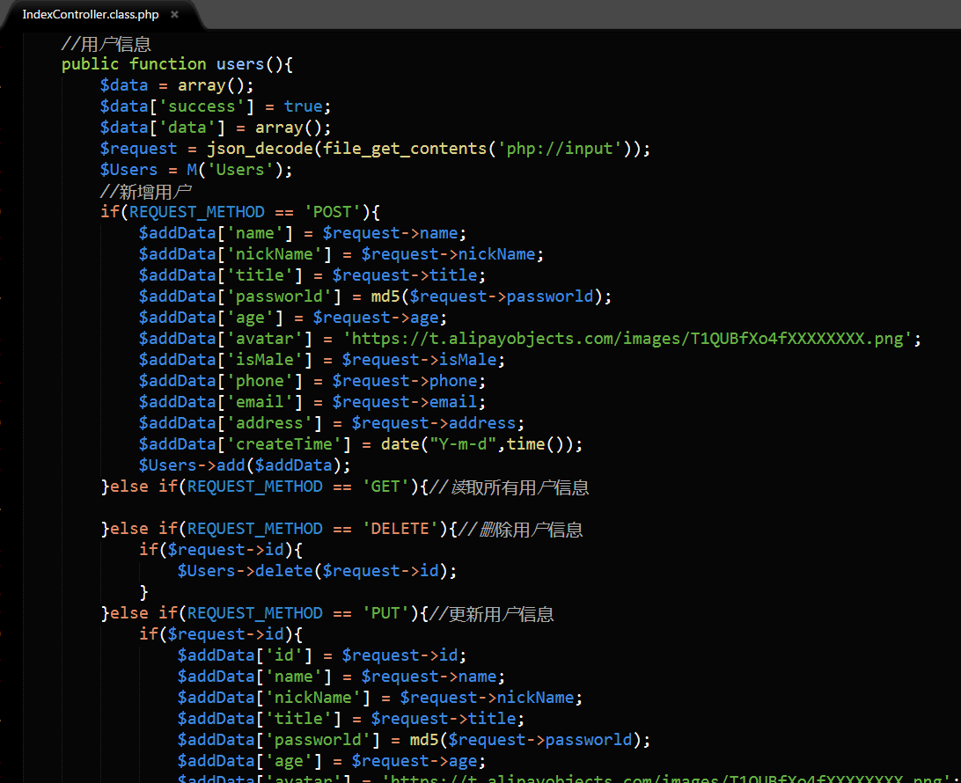

图1.1.9 用户信息增删改查php代码

代码简要分析：定义users方法，使用 file_get_contents('php://input') 方法获取http请求信息，根据请求类型的不同，对用户信息进行不同操作。

**遇到的疑难问题及解决方案与思路：**

1. 项目采用spa(single page application 单页应用)架构，采用dva构建前端应用，thinkphp作为服务器端处理框架，如何整合前后端。

说明： 最开始只是想用react和thinkphp来实现，之前thinkphp是采用view来展示界面，通过与controller的方法名称相同，则自动展示。现在遇到了问题，就是我用react框架dva，开发的时候搭建的dora服务器，入口文件为src/index.js，而thinkphp下的是index.php，项目入口文件及类型都不同，怎么让项目成功运行起来呢。

解决过程： 想的第一个办法： 让thinkphp后台调用前端临时的index.html文件，作为入口文件。这样失败了，因为前端develop时的临时文件路径，与后台controller方法名不相同，不能直接调用，明确指向调用也会因为跨域而失败。第二个方法： 从网上查找资料，react常用来开发spa应用，而spa应用的最大优点就是前后端分离，再次尝试，成功了。

实现方法：将整个项目作为spa应用，前后端隔离开发，请求数据都通过ajax，thinkphp后台只作为数据服务器，不用再管前端的渲染等处理逻辑。

2．前后端采用不同的服务器开发端口，前端使用dora 8111端口，后台采用apache 8090 端口，根据浏览器的同源策略，如何实现开发时的跨域。

说明： 实现了前后端分离后，产生了一个问题：开发的时候，前端应用服务器与后台应用服务器启动冲突；前端应用服务器采用的是8111端口，后端服务器采用的是8900端口，如何实现他们的通信呢？虽然最后部署的时候不用管，因为已经放到同一源路径下了，不存在跨域。

解决过程： 服务器占用端口重复；跨域： 查看浏览器报错，发现服务器端需要设置 response header，接收跨域

实现方法：修改2者应用端口，将dora前端应用服务器端口修改为8111，apache 服务器端口修改为 8900，修改config配置文件；

### 1.2. 知识技能学习情况

**Javascript:**

1. 元素设置为 display: none; 浏览器不会渲染，但是还是存在于dom树 中，一样可以使用dom方法获取。

2. jquery.qrcode.min.js 默认不支持中文，用来生成二维码。

3．直接定义一个元素为 `var ab = {}` ，它是没有prototype属性。

4. document.getElement 获得的是类数组，不能使用数组的方法。

5. document.forms 获取当前文档的所有form对象。

6. String.replace() 可用于普通替换，也可以第二个参数为函数，用来做循环。

7. removeEventListener():需要2个参数，都是addEventListener的前2个参数。

8. 事件委托： 如果需要在很多相同的元素上绑定事件或循环绑定事件，则可以通过在他们共同的父元素上绑定事件，通过事件冒泡，到父元素获取，则再通过event.target获取目标，进行事件处理。

9. table事件:htmlTableDom: rows[],cells[],insertRow(),insertCell()

10. script 标签：async`: 在整个网页加载完成之后运行，运行时候是不确定的；它会在其他脚本执行结束之后运行，所以在 script 标签中加入这个参数，通常用于脚本分析；`defer`： 让脚本在dom加载完成之后执行，即可以操作完整的dom了；`type`： 默认type=text/javascript，如果设置为其他的值，则可以通过 querySelectorAll 来获取这个标签的内容；`integrity`：子资源完整性新规范的一部分，用于在脚本中定义一个属性，值为hash，用于在传输的时候内容丢失或者被恶意修改了；`crossorgin`：对script启用同源策略；`document.currentScript`: 指向当前正在执行的脚本

11. js DDOS攻击：通过操控大量傀儡机(肉鸡)，向目标服务器发送大量请求，消耗服务器资源，造成服务器崩溃。通过用户访问包含你的攻击脚本的网站发起攻击(访问这种网页的才是攻击者)；通过在攻击目标服务器插入攻击脚本(所有人访问该都是攻击者)；解决办法： 使用同源策略、添加 integrity哈希值(只能解决第一种方式)；解决第二种方式，需要服务器那边操作。

12. 中间人攻击: 在数据传输过程中，如果数据被中间人(ISP和WIFI提供者)破坏、替换等，造成的一系列后果；

13. ssh: 安全传输协议，应用层;ssh就是一个通道协议，内部安全还是试用ssl进行实现;

14． ssh key： 公钥、私钥；本地生成2个，然后公钥放在服务器，用来加密；传输回来的加密数据，用本地的私钥进行解密(公钥私钥位置不固定,通常密钥放在证书中)；

15. ssl/tls： 最初发布ssl，后来改名tls，但是同时又用ssl这个名字，最后这个安全协议就叫ssl/tls协议；在客户端和服务器通信时，客户端向服务器索要公钥并验证，然后双方协商生成对话密码(私钥，对称加密，每次对话都重新生成)，采用对话密钥进行通信；

16. https比http慢很多： 因为2者都要经历tcp三次握手，然后https还要经历ssl的4次握手(第一次发送的是hello world)，耗时是http的大约三倍；

17. https 工作流程:握手，颁发证书，开启通信；

18. 对称加密采用相同的密钥，所以速度高，但是密钥在网络中传输，所以安全性不高；非对称加密采用公钥私钥，所以安全性高，但是加密解密速度慢；解决办法：将对称加密的密钥用非对称方式加密传递出去，然后用非对称方式解密对称加密的密钥，然后用对称加密密钥进行加密解密；

19. 在浏览器dom操作中，当一个变量的值为一个对象的时候，它的值会随着浏览器改变这个对象而同步改变；当一个变量的值为一个属性的时候，它的值却不会随着浏览器改变这个对象而同步改变。原因：每当使用这个变量的时候，如果它是一个dom对象，浏览器会从当前最新dom树中获取这个dom对象，当变量值改变，这就会造成回流或重绘；如果它只是一个dom对象的属性值，不是一个对象了，则之前赋值的时候，就将它缓存到浏览器的运行内存中去了。这也可以使用在网页的运行时效率优化去了；

**Git:**

`git 保存用户名和密码`： git config credential.helper store 然后再输入一次用户名和密码就可以了；

`git credential.helper`： git 的 credential能保存用户名和密码，设置之后，会在当前计算机用户下，生成 `.git-credentials` 的一个文件，里面记录的是对应url的密码；

`git config -l` 用于查看当前git的配置 可以添加 `--local||--global || --system` 来进行不同级别的配置；

**Php:**

设置服务器可以非同源访问：

header("Access-Control-Allow-Origin: *");

header("Access-Control-Allow-Headers: Origin, X-Requested-With, Content-Type, Accept");

header("Access-Control-Allow-Methods: OPTIONS,GET,POST,PUT,DELETE");

header("Content-Type: text/html; charset=UTF-8");

### 1.3. 职业素养学习培养

(1), 软件质量: 概括地说，软件质量就是“软件与明确的和隐含的定义的需求相一致的程度”。具体地说，软件质量是软件符合明确叙述的功能和性能需求、文档中明确描述的开发标准、以及所有专业开发的软件都应具有的和隐含特征相一致的程度。影响软件质量的主要因素，这些因素是从管理角度对软件质量的度量。可划分为三组，分别反应用户在使用软件产品时的三种观点。正确性、健壮性、效率、完整性、可用性、风险(产品运行)；可理解性、可维修性、灵活性、可测试性(产品修改)；可移植性、可再用性、互运行性(产品转移)。

(2), 软件工程系统环境:软件工程环境是指在构筑一个新软件时所依赖的条件工具和基础设施等，包括软环境和硬环境。软件工程环境具有多维性，表现在不仅要集成与软件开发技术相关的工具，还要集成与支持技术、管理技术相关的工具，并将它们有机地结合在一起。

(3), 软件工程的职业健康: 在我看来，职业健康主要是指软件工程师的职业素养，包括工作态度，遵守职业规范等。

(4), 软件工程系统的安全认识: 指保护软件中的智力成果、知识产权不被非法使用，包括篡改及盗用等。研究的内容主要包括防止软件盗版、软件逆向工程、授权加密以及非法篡改等。采用的技术包括软件水印（静态水印及动态水印）、代码混淆（源代码级别的混淆，目标代码级别的混淆等）、防篡改技术、授权加密技术以及虚拟机保护技术等。

(5), 软件工程系统服务意识: 当软件作为一种服务存在的时候，就要遵循服务业的相关规范，软件的开发商要具有应有的服务意识，在法律和道德的规范下为客户提供满意和优质的服务。

(6), 职业道德和规范的理解和遵守:职业道德是指人们在职业生活中应遵循的基本道德，即一般社会道德在职业生活中的具体体现。是职业品德、职业纪律、专业胜任能力及职业责任等的总称，属于自律范围，它通过公约、守则等对职业生活中的某些方面加以规范。

在我看来，作为一个程序员，需要有以下规范:

1), 职业要求:一般的程序员都有四年的在专业领域的学习，需要一个在程序领域的学士学位获得者，不论是数学方面的还是工程方面的都是可以的。程序员大约有20%的人在这一领域的计算机科学和工程学拥有更高的学位。还有很小一部分程序员是自学的，尽管一些专业性的学校或者综合大学可以提供，但是也需要一些别的途径来提供相关的人才。尽管学历是比较重要的，但是公司经常把重点放在应聘者的工作经验上，很多刚从大学毕业的大学生虽然有引人注目的学位证书，但是他们找不到工作是因为他们缺乏经验。一个程序员虽然有正规的学历，但是如果一个人拥有程序设计的深厚知识背景或者丰富的工作经验的话，那么他的机会要比有学历的应届毕业生大得多。所以要尽量抓住有用的工作和实习机会，这样的话在毕业后你就会发现，多实习让你有更多的经验，在找工作的时候就有更多的机会。

对于职业程序员，另外一个重要的方面就是，程序员需要不断提升自己的业务技术，他的技术必须一直保持在一个较高的水平，并且要不断发展，程序员也要寻找贸易的机会，要参加研讨会，在周刊上发表文章和接受职业教育，这些使程序员在自己的领域中分级或者不断并排前进。

2), 熟练开发工具:做为一名程序员至少熟练掌握两到三种开发工具的使用，这是程序员的立身之本，其中C/C++和JAVA是重点推荐的开发语言，C/C++以其高效率和高度的灵活性成为开发工具中的利器，很多系统级的软件还是用 C/C 编写。而JAVA的跨平台和与WEB很好的结合是JAVA的优势所在，而JAVA即其相关的技术集 JAVAOne 很可能会成为未来的主流开发工具之一。其次，能掌握一种简便的可视化开发工具。

3), 熟知数据库: 为什么数据库是如此重要？作为程序员，他们自然有自己的理由：很多应用程序都是以数据库的数据为中心，而数据库的产品也有不少，其中关系型数据库仍是主流形式，所以程序员至少熟练掌握一两种数据库，对关系型数据库的关键元素要非常清楚，要熟练掌握 SQL 的基本语法。虽然很多数据库产品提供了可视化的数据库管理工具，但 SQL 是基础，是通用的数据库操作方法。如果没有机会接触商业数据库系统，可以使用免费的数据库产品是一个不错的选择，如mySQL，Postgres等。

4), 了解操作系统:当前主流的操作系统是 Windows，Linux/Unix，熟练地使用这些操作系统是必须的，但只有这些还远远不够。要想成为一个真正的编程高手，需要深入了解操作系统，了解它的内存管理机制、进程/线程调度、信号、内核对象、系统调用、协议栈实现等。Linux 作为开发源码的操作系统，是一个很好的学习平台，Linux 几乎具备了所有现代操作系统的特征。虽然

Windows 系统的内核实现机制的资料较少，但通过互联网还是能获取不少资料。

懂得网络协议TCP/IP。

在互联网如此普及的今天，如果您还没有对互联网的支撑协议 TCP/IP 协议、栈有很好的掌握，就需要迅速补上这一课，网络技术已改变了软件运行的模式，从最早的客户/服务器结构，到今天的 WEBServices，再到未来的网格计算，这一切都离不开以 TCP/IP 协议栈为基础的网络协议支持，深入掌握 TCP/IP 协议是非常必要的。至少，需要了解ISO七层协议模型，IP/UDP/TCP/HTTP等常用协议的原理和三次握手机制。

5), 需求理解能力:程序员要能正确理解任务单中描述的需求。在这里要明确一点，程序员不仅仅要注意到软件的功能需求，还应注意软件的性能需求，要能正确评估自己的模块对整个项目中的影响及潜在的威胁，如果有着两到三年项目经验的熟练程序员对这一点没有体会的话，只能说明他或许是认真工作过，但是没有用心工作。

6), 模块化思维能力:作为一个优秀的程序员，他的思想不能在局限当前的工作任务里面，要想想看自己写的模块是否可以脱离当前系统存在，通过简单的封装在其他系统中或其他模块中直接使用。这样做可以使代码能重复利用，减少重复的劳动，也能是系统结构越趋合理。模块化思维能力的提高是一个程序员的技术水平提高的一项重要指标。

7), 团队精神和协作能力:团队精神和协作能力是作为一个程序员应具备的最基本的素质。软件工程已经提了将近三十年了，当今的软件开发已经不是编程了，而是工程。独行侠可以写一些程序也能赚钱发财，但是进入研发团队，从事商业化和产品化的开发任务，就必须具备这种素质。可以毫不夸张的说这种素质是一个程序员乃至一个团队的安身立命之本。

8), 文档习惯:文档是一个软件系统的生命力。一个公司的产品再好、技术含量再高，如果没有缺乏文档，知识就没有继承，公司还是一个来料加工的软件作坊。作为代码程序员，必须将30％的工作时间写用于技术文档。没有文档的程序员势必会被淘汰。

9), 规范化的代码编写习惯:知名软件公司的代码的变量命名、注释格式，甚至嵌套中行缩进的长度和函数间的空行数字都有明确规定，良好的编写习惯，不但有助于代码的移植和纠错，也有助于不同技术人员之间的协作。

10), 测试习惯:测试是软件工程质量保证的重要环节，但是测试不仅仅是测试工程师的工作，而是每个程序员的一种基本职责。程序员要认识测试不仅是正常的程序调试，而要是要进行有目的有针对性的异常调用测试，这一点要结合需求理解能力。

11), 学习和总结的能力:程序员是很容易被淘汰的职业，所以要善于学习总结。许多程序员喜欢盲目追求一些编码的小技巧，这样的技术人员无论学了多少语言，代码写起来多熟练，只能说他是一名熟练的代码民工，他永远都不会有质的提高。一个善于学习的程序员会经常总结自己的技术水平，对自己的技术层面要有良好的定位，这样才能有目的地提高自己。这样才能逐步提高，从程序员升级为软件设计师、系统分析员。

## 2. 存在问题与解决方案

### 2.1. 存在的主要问题

### 2.2. 解决方案与可行性研究

3. 前期任务完成度与后续实施计划

### 3.1 前期任务完成度

已经完成了项目管理系统的所有流程图设计、功能设计，并编写好了对应的相关文档，代码方面实现了项目管理、人员管理和任务管理(部分)的功能，已经完成了项目整体的50%。

### 3.2 后续实施计划

完成项目管理系统的其他几个内容：包括个人管理中的个人信息管理、个人项目管理，文档管理以及费用管理。最后再根据具体要求，编写总结报告。

个人知识学习计划：完整学习dva相关的react的完整api。

## 参考文献

[1] 王浩刚，聂在平.三维矢量散射积分方程中奇异性分析[J]. 电子学报，1999, 27(12): 68-71

[2] X. F. Liu, B. Z. Wang, W. Shao. A marching-on-in-order scheme for exact attenuation constant extraction of lossy transmission lines[C]. China-Japan Joint Microwave Conference Proceedings, Chengdu, 2006, 527-529

[3] 竺可桢.物理学[M]. 北京：科学出版社，1973, 56-60